

|  |
| --- |
| МИНИСТЕРСТВО НАУКИ И ВЫСШЕГО ОБРАЗОВАНИЯ РОССИЙСКОЙ ФЕДЕРАЦИИ |

федеральное государственное бюджетное образовательное учреждение высшего образования

«Тольяттинский государственный университет»

Архитектурно-строительный институт

(*наименование института полностью*)

Центр архитектурных, конструктивных решений и организации строительства

**ОТЧЕТ**

**по учебной геодезической практике**

(*наименование практики*)

**обучающегося**

*(И.О. Фамилия)*

**НАПРАВЛЕНИЕ ПОДГОТОВКИ (СПЕЦИАЛЬНОСТЬ)** 18.03.01 Строительство

**ГРУППА**

**РУКОВОДИТЕЛЬ**

**ПРАКТИКИ**:

*(И.О. Фамилия****)***

**ДАТА СДАЧИ ОТЧЕТА_**____________________

Руководитель практики от организации

(предприятия, учреждения, сообщества)

_________________________________________________

(фамилия, имя, отчество, должность)

Тольятти 2021

**СОДЕРЖАНИЕ**

|  |  |
| --- | --- |
| 1. Решение задач (вариант 12) .................................................................... | 4 |
| 2. Ответы на теоретические вопросы (вариант 12) ................................... | 8 |
| 3. Теодолитная съемка (вариант 12) ........................................................... | 12 |
| 4. Трассирование линейных сооружений (Вариант 12) ........................... | 21 |
| 5. Список использованных источников ..................................................... | 31 |
| Приложение А. План теодолитной съемки  Приложение Б. Продольный профиль  Приложение В. Поперечный профиль |  |

|  |
| --- |
| МИНИСТЕРСТВО НАУКИ И ВЫСШЕГО ОБРАЗОВАНИЯ РОССИЙСКОЙ ФЕДЕРАЦИИ |

федеральное государственное бюджетное образовательное учреждение высшего образования

«Тольяттинский государственный университет»

Архитектурно-строительный институт

(*наименование института полностью*)

Центр архитектурных, конструктивных решений и организации строительства

**АКТ о прохождении практики**

**Данным актом подтверждается, что**

**обучающийся _________ __________**

*(И.О. Фамилия)*

**НАПРАВЛЕНИЕ ПОДГОТОВКИ**

**(СПЕЦИАЛЬНОСТЬ)___** 18.03.01 Строительство**_______________________**

**ГРУППА**

Проходил ______Учебная практика (изыскательская практика)_______

(*наименование практики*)

в ________________Центр ООО ПК ВентКомплекс____________________

(*наименование организации*)

в период с_______ ______по ________ _____ г.

Руководитель практики от кафедры:

______________________ ______________________

(фамилия, имя, отчество, должность)

Руководитель практики от организации

(предприятия, учреждения, сообщества):

_____________________________ ______________________

(фамилия, имя, отчество, должность)

_________________

М.П. (подпись)

Тольятти 2021

**1. Решение задач (12 вариант)**

«Задача 1.1. Вычислите уклон линии АВ, если отсчет по задней рейке в точке А: a = 0834мм, отсчет по передней рейке в точке В: b = 1131мм и горизонтальное проложение линии АВ = L = 210,50 м» [9].

«Определим уклон линии АВ по формуле: » [9].

«где *h* – превышение задней точки над передней, м; » [9].

«Превышение равно отсчету по задней рейке минус отсчет по передней рейке

«где – отсчет по задней рейке, м;

– отсчет по передней рейке, м» [9].

«Задача 1.2. Вычислите координаты точки 2 (X2, Y2), если даны координаты точки 1: Х1 = +175,10м ,Y1 = -152,25 м; расстояние между точками L1-2 = 210,50 м и дирекционный угол линии 1 – 2 α1-2 = 201°05´» [9].

«Вычисляем приращения координат *∆ Х* и *∆Y* по формулам: » [9].

«где *L*- горизонтальное проложение стороны хода, м;

*α* - дирекционный углы строны теодолитного хода» [9].

«Знаки приращений определяем по знакам и » [9].

«Вычисляем координаты точки 2 по формулам: » [9].

«где: , - соответственно абсцисса и ордината последующей вершины теодолитного хода;

, - соответственно абсцисса и ордината предыдущей вершины теодолитного хода;

, - приращения координат между предыдущей и последующей вершинами» [9].

«Задача 1.3. Вынести на местность заданный проектный отрезок *d* пр = 86,50м. Принять угол наклона линии на местности *ν* = 11°20´ при номинальной длине прибора lо = 20 м, рабочей длине l = 19,986м. Температура воздуха (мерной ленты) при измерениях tизм.= +10°С и при компарировании tком.= +18°С» [9].

«Значение длины линии на местности Д будет отличаться от горизонтального проложения линии d, взятого с проекта, на сумму поправок за наклон ∆dv, за компарирование ∆dк и за температуру мерного прибора ∆dt . :» [9].

«Поправку за наклон линии вычисляем по формуле: » [9].

где v- угол наклона местности.

«Поправку за компарирование находим по формуле: » [9].

«где d/ *l* – количество отложений ленты (рулетки) в проектном расстоянии;

*l*- фактическая длина рулетки, м;

*l*0- номинальная длина рулетки, м. » [9].

«Поправку за температуру мерного прибора при выносе проектного расстояния в натуру вычисляем по формуле: » [9].

«где t – температура при разбивке (считается равной температуре мерного прибора);

t0- температура при компарировании ленты (рулетки),

к – коэффициент температурного расширения стали 0,0000125 м/град. » [9].

«От опорной точки в заданном (отложенном) направлении несколько раз откладывают преобразованную проектную длину линии Д и при допустимом расхождении закрепляют среднее положение конечной точки. » [9].

«Задача 1.4. Определите линейную, угловую и относительную величину крена высотного сооружения башенного типа (Н = 50,5м) методом теодолитного проектирования в двух взаимно перпендикулярных плоскостях. Результаты проектирования: l1 = 7,8 cм; l2 = 9,5 см. » [9].

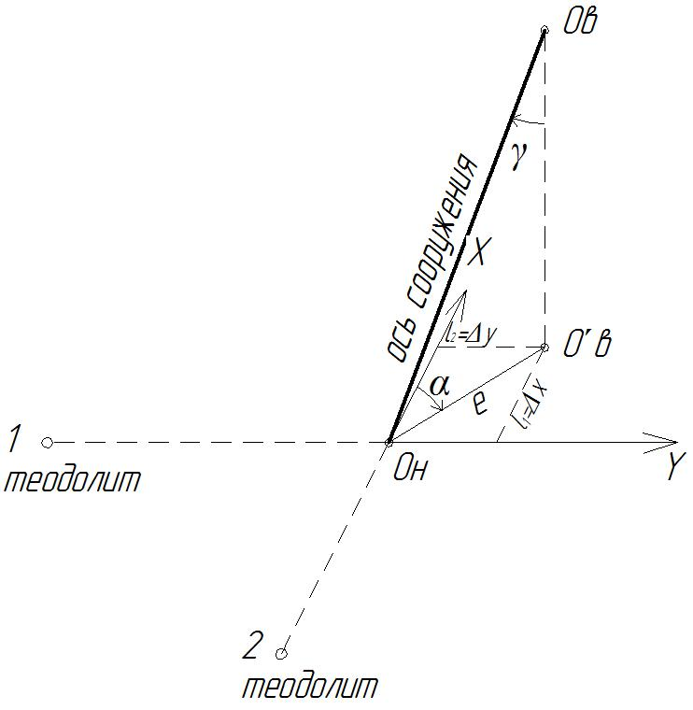

Рисунок 1 – Схема определения крена сооружения методом теодолитного проектирования в двух взаимно перпендикулярных плоскостях

«Крен сооружения может быть выражен в линейной, угловой и относительной мере. » [9].

«Линейная величина абсолютного крена *e* - отрезок между проекциями на горизонтальную плоскость цента подошвы фундамента и положения центра верхнего сечения сооружения (отрезок Он-О´в на рисунке 1): » [9].

«Угол наклона сооружения γ относительно отвесной линии вычисляется по формуле: » [9].

«Угловую величину крена α вычислим по формуле: » [9].

«Относительным креном называют отношение абсолютного крена сооружения к высоте сооружения: » [9].

«СНиП нормируют относительный крен сооружений, так при высоте сооружения башенного типа до 100 м предельно допустимое значение относительно крена (0,005=1/200), это значит, что крен здания в задании в пределах нормы. » [9].

**2. Ответы на теоретические вопросы (12 вариант)**

Вопрос № 1: Как по топографической карте запроектировать трассу с заданным уклоном? Ответ дополнить схемой.

«По топографических картах решается множество инженерных задач, к ним относится и камеральное трассирование. При проектировании трассы задаются ее исходными параметрами – начальная и конечная точки и предельный уклон» [3].

«При проектировании линии заданного уклона будем выбирать те направления на местности, по которым величина уклона не будет превышать заданное значение, и по которым величина заложения не будет меньше вычисленного предельного значения» [3].

«Предположим, что у нас имеется топографическая карта масштаба 1:5000 с высотой сечения рельефа 2,5м и график заложений по уклонам на ней отсутствует, на ней необходимо запроектировать трассу от точки А к точке В» [3].

«Для решения поставленной задачи определим кратчайшее расстояние на местности между точками на горизонталях, пользуясь формулой: » [3].

«Из начальной точки А, придерживаясь основного направления трассы, раствором циркуля, равным *l*=3,3см, засекаем на соседней горизонтали места пересечения, выбираем направление, которое нам больше подходит (намечаем точку 1. Далее по такому же принципу движемся в сторону точки В» [3].

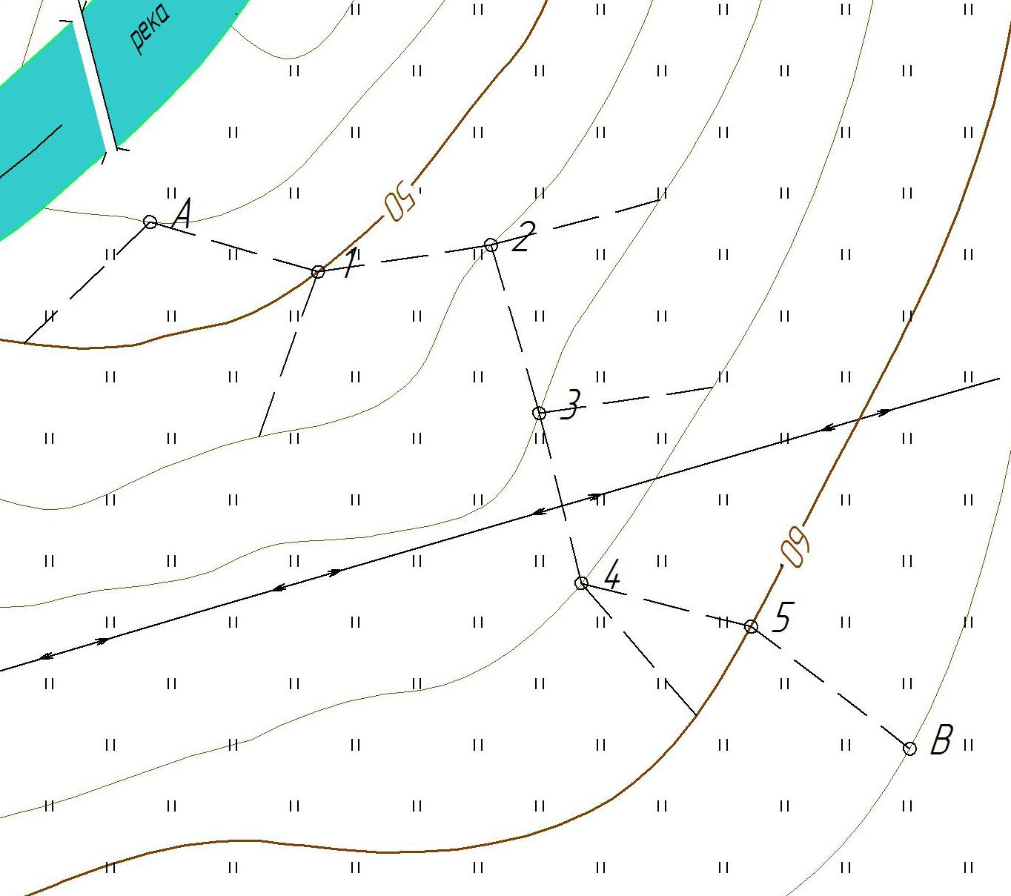

Рисунок 2 – Проектирование трассы заданного уклона

Вопрос № 2. Как вычисляются отметки станций и пикетных точек при тахеометрической съемке.

«При выполнении тахеометрической съёмки координаты X Y и высоты точек местности H получают одновременно, при использовании одного и того же прибора, чаще всего теодолита» [3].

«Обработка ведомости высот станций тахеометрического хода и журнала тахеометрической съемки выполняется в следующей последовательности: » [3].

1. «Для каждой станции вычисляется место нуля вертикального круга (МО), вертикальные углы наклона направлений на соседние станции и вертикальные углы наклона на реечные точки.

«МО вертикального круга на станциях вычисляем по формуле: » [3].

«где Л – отсчет по вертикальному кругу при «круге лево»;

П - отсчет по вертикальному кругу при «круге право». » [3].

«Углы наклона ʋ на смежные станции и на реечные точки для всех станций вычисляются с учетом знаков по формуле и записывается со своим знаком в графу «Угол наклона» журнала тахеометрической съемки: » [3].

ʋ = Л – МО

ʋ = МО - П

1. «По вычисленным углам наклона и расстояниям определяют прямые и обратные превышения между станциями, находят из них средние превышения и выполняют увязку: » [3].

«Прямые и обратные превышения между станциями вычисляются по формуле: » [3].

«Вычисляют средние превышения, приняв знак прямого превышения: » [3].

«Проверяются превышения путем вычисления невязки и сравнения ее с предельно допустимой. Для получения фактической невязки сравниваем сумму средних превышений высотного хода с разностью отметок конечной и начальной станций: » [3].

«Если ход замкнутый, то , и тогда » [3].

«Определяется допустимая невязка по формуле: » [3].

«где – периметр теодолитно-высотного хода в сотнях метров;

- число сторон хода. » [3].

«Сравнивают фактическую и допустимую невязки, должно выполняться условие . Если невязка допустима, то ее распределяют с обратным знаком по средним превышениям пропорционально длинам сторон хода. » [3].

3. «По увязанным превышениям и известной высотной отметке начальной точки хода вычисляют отметки остальных станций хода по формуле: » [3].

«Контролем вычислений в замкнутом ходе служит получение исходной отметки, для разомкнутого хода нужно по итогам вычислений получить высотную отметку конечной станции хода. » [3].

4. «В журнале тахеосъемки наклонные расстояния на реечные точки, измеренные нитяным дальномером вычисляются по формуле: » [3].

Д = K · n

«где: К – коэффициент дальномера;

n – расстояние, читанное по дальномерным нитям. » [3].

5. «По углам наклона и отсчетам по рейке вычисляют на заданных станциях горизонтальное расстояние до реечных точек и превышения этих точек относительно станции. » [3].

«Горизонтальные проложения S от станций до реечных точек вычисляются по формуле: » [3].

S= Д · cos2ʋ

«Превышения на реечные точки определяем по формуле: » [3].

«где - высота прибора на станции, м;

- высота наведения на реечную точку, м. » [3].

6. «Отметки реечных точек (Hn) вычисляются по формуле: » [3].

*Hn = Hст  + h*

«где *Hст* – отметка станции, м;

*h* – превышение со своим знаком, м; » [3].

**3. Составление плана теодолитной съемки участка местности**

«**Задание:**

Постройте план теодолитной съемки в масштабе 1:1000 по вычисленным координатам точек и нанесите ситуацию.

Исходные данные (12 вариант):

- дирекционный угол начальной линии 1-2 α1-2=295°22´;

- координаты точки 1 X1=275,00м, Y1=275,00м;

- абрис съемки (рисунок 3);

- журнал измеренных углов и длин сторон хода (таблица 1)» [9].

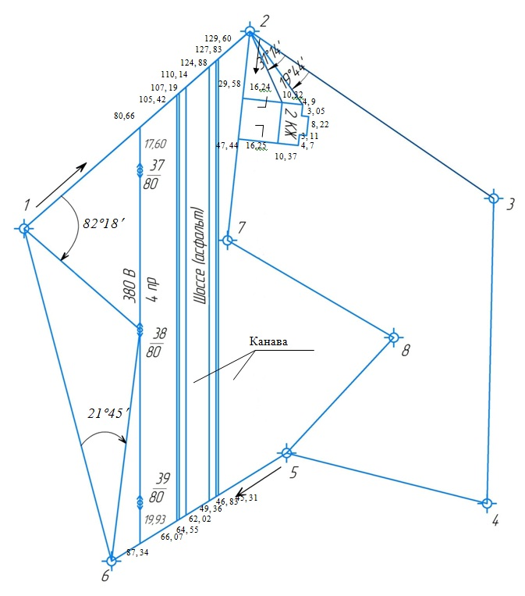

Рисунок 3 – Абрис теодолитной съемки

Таблица 1

Журнал измерения горизонтальных углов и сторон теодолитного хода

|  |  |  |
| --- | --- | --- |
| № вершин | Среднее значение измеренных горизонтальных углов β | Горизонтальное проложение линий S, м |
| Замкнутый ход | | |
| 1 | 116°29,0´ | 130,32 |
| 2 | 104°22,7´ |
| 128,48 |
| 3 | 123°12,2´ |
| 132,55 |
| 4 | 77°06,2´ |
| 89,81 |
| 5 | 225°50,6´ |
| 89,44 |
| 6 | 72°57,5´ |
| 149,16 |
| Диагональный ход | | |
| 2 | 42°43,7´ |  |
| 91,41 |
| 7 | 245°46,7´ |
| 83,70 |
| 8 | 77°22,2´ |
| 68,48 |
| 5 | 164°41,1´ |
|  |

1. Вычислительная обработка замкнутого теодолитного хода

«Выписываем из журнала теодолитной съемки в графу 2 ведомости вычисления прямоугольных координат замкнутого хода значения измеренных углов β. В графу 4 ведомости заносим значения дирекционного угла. В графу 5 ведомости выписываем из журнала измерения горизонтальных углов горизонтальные проложения сторон теодолитного хода» [9].

«Определяем угловую невязку замкнутого хода по следующей формуле:» [9].

«где - сумма измеренных внутренних углов;

*-* теоретическая сумма внутренних углов замкнутого теодолитного хода, определяемая по формуле: » [9].

- число углов теодолитного хода.

Находим

«Вычисленную угловую невязку сравниваем с допустимой невязкой , вычисляемой по формуле: » [9].

«Так как угловая невязка допустима, т.е., мы ее распределим в виде поправки с обратным знаком в измеренные углы с дробными частями, округляя их до целых минут. » [9].

«По исходному дирекционному углу и исправленным углам вычислим дирекционные углы сторон замкнутого хода по формуле: » [9].

«где : - дирекционный угол последующей стороны;

- дирекционный угол предыдущей стороны;

- увязанный, вправо по ходу лежащий угол между предыдущей и последующей сторонами. » [9].

«Делаем контроль вычислений дирекционных углов. В замкнутом ходе контролем вычислений является получение исходного дирекционного угла через дирекционный угол стороны, предшествующей начальной (6-1): » [9].

«Вычисляем приращения координат *∆ Х* и *∆Y* по горизонтальным проложениям и дирекционным углам строн теодолитного хода:» [9].

«Знаки приращений определяем по знаками *.* » [9].

«Определяем невязки и в приращениях координат по осям X и Y, пользуясь формулами: » [9].

«где: , - суммы вычисленных приращений координат. » [9].

м

м

«Находим абсолютную линейную невязку в периметре теодолитного хода по формуле: » [9].

«Устанавливаем допустимость невязки . Для этого вычисляем относительную невязку в периметре и сравниваем ее с допусти­мой относительной невязкой, составляющей доли периметра. » [9].

«Так как относительная невязка допустима – можем вводить поправки в вычисленные приращения. Поправки вводятся со знаком, обратным невязкам по осям X, Y. » [9].

«где: - поправки в приращения координат соответственно по оси Х и Y, найденные для *i*-й стороны;

Р - периметр полигона;

- длина *i*-й стороны» [9].

«Сумма поправок должна рав­няться невязке с обратным знаком» [9].

«Складывая алгебраически величины вычисленных приращений с их поправками, находим исправленные приращения: » [9].

«Вычисляем координаты вершин замкнутого хода по формулам:» [9].

«где:, – координаты точек хода, которые вычисляются;

, – координаты предыдущих точек хода;

, - исправленные приращения координат между предыдущей и последующей точками» [9].

«Для контроля вычисляем через координаты точки 6 координаты исходной точки: » [9].

2. «Вычислительная обработка диагонального хода теодолитного хода» [9].

«Угловую невязку разомкнутого хода находим по формуле:» [9].

«причем теоретическую сумму углов определяем по формуле: » [9].

«где *n* - число углов разомкнутого хода, включая примыкающие;

- дирекционный угол начальной стороны;

- дирекционный угол конечной стороны. » [9].

«Допустимую угловую невязку в диагональном ходе вычисляем по формуле: » [9].

«Так как угловая невязка находится в допуске, т.е. , мы ее распределяем в виде поправки с обратным знаком в измеренные углы с десятыми долями минут, округляя их до целых значений. » [9].

«Контролем является получение дирекционного угла αк. » [9].

«Выписываем в ведомость координаты начальной (Xн, Yн) и конечной (Xк, Yк) точек диагонального хода. » [9].

Xн = X2 =330,78м Yн= Y2 =157,22м

Xк = X5 =418,30м Yк= Y5 = 318,92м

«Вычисляем приращения координат *∆ Х* и *∆Y*: » [9].

«Невязки в приращения координат разомкнутого хода определим по формулам: » [9].

«где: , - суммы вычисленных приращений координат соответственно по осям X и Y;

, - теоретические суммы приращений координат соответственно по осям X и Y;

, - координаты конечной точки диагонального хода;

, - координаты начальной точки диагонального хода; » [9].

«Вычисляем линейную, а затем относительную невязку диа­гонального хода: » [9].

«Допустимая относительная невязка диагонального хода сос­тавляет долю от суммы длин сторон. » [9].

«Поскольку относительная невязка допустима, то увязываем вычисленные приращения, вводя в них поправки. » [9].

«Находим исправленные приращения: » [9].

«Вычисляем координаты вершин разомкнутого хода: » [9].

«Вычисления контролируемся по координатам (, конечной точки диагонального хода. » [9].

Таблица 2 - Ведомость вычисления координат замкнутого теодолитного хода

|  |  |  |  |  |  |  |  |  |  |  |  |  |  |  |  |  |  |  |  |  |  |  |
| --- | --- | --- | --- | --- | --- | --- | --- | --- | --- | --- | --- | --- | --- | --- | --- | --- | --- | --- | --- | --- | --- | --- |
| № вершин полигона | Внутренние углы | | | | Дирекционные углы | | Румбы сторон | | | Длина горизонтального проложения,  м | Приращения | | | | | | | | Координаты | | | |
| измеренные | | исправленные | | вычисленные | | | | исправленные | | | |
| ◦ | ' | ◦ | ' | ◦ | ' | Назв. | ◦ | ' | ± | ΔΧ | ± | ΔΥ | ± | ΔΧ | ± | ΔΥ | ± | ΔΧ | ± | ΔΥ |
|  |  | 0,'3 |  |  |  |  |  |  |  |  |  |  |  |  |  |  |  |  |  |  |  |  |
| 1 | 116 | 29,0 | 116 | 29,3 |  |  |  |  |  |  |  | -0,05 |  | -0,02 |  |  |  |  | + | 275,00 | + | 275,00 |
|  |  | 0,'3 |  |  | 295 | 22 | СЗ | 64 | 38 | 130,32 | + | 55,83 | - | 117,76 | + | 55,78 | - | 117,78 |  |  |  |  |
| 2 | 104 | 22,7 | 104 | 23 |  |  |  |  |  |  |  | -0,05 |  | -0,02 |  |  |  |  | + | 330,78 | + | 157,22 |
|  |  | 0,'3 |  |  | 10 | 59 | СВ | 10 | 59 | 128,48 | + | 126,13 | + | 24,48 | + | 126,08 | + | 24,46 |  |  |  |  |
| 3 | 123 | 12,2 | 123 | 12,5 |  |  |  |  |  |  |  | -0,05 |  | -0,02 |  |  |  |  | + | 456,86 | + | 181,68 |
|  |  | 0,'3 |  |  | 67 | 46,5 | СВ | 67 | 46,5 | 132,55 | + | 50,14 | + | 122,70 | + | 50,09 | + | 122,68 |  |  |  |  |
| 4 | 77 | 06,2 | 77 | 06,5 |  |  |  |  |  |  |  | -0,03 |  | -0,01 |  |  |  |  | + | 506,95 | + | 304,36 |
|  |  | 0,'3 |  |  | 170 | 40 | ЮВ | 9 | 20 | 89,81 | - | 88,62 | + | 14,57 | - | 88,65 | + | 14,56 |  |  |  |  |
| 5 | 225 | 50,6 | 225 | 50,9 |  |  |  |  |  |  |  | -0,03 |  | -0,01 |  |  |  |  | + | 418,30 | + | 318,92 |
|  |  | 0,'3 |  |  | 124 | 49,1 | ЮВ | 55 | 10,9 | 89,44 | - | 51,07 | + | 73,43 | - | 51,10 | + | 73,42 |  |  |  |  |
| 6 | 72 | 57,5 | 72 | 57,8 |  |  |  |  |  |  |  | -0,07 |  | -0,03 |  |  |  |  | + | 367,20 | + | 392,34 |
|  |  |  |  |  | 231 | 51,3 | ЮЗ | 51 | 51,3 | 149,16 | - | 92,13 | - | 117,31 | - | 92,20 | - | 117,34 |  |  |  |  |
| 1 |  |  |  |  |  |  |  |  |  |  |  |  |  |  |  |  |  |  | + | 275,00 | + | 275,00 |
|  | | |  |  | 295 | 22 |  |  |  |  |  |  |  |  |  |  |  |  |  |  |  |  |
|  | | | | |  |  |  |  |  |  |  |  |  |  |  |  |  |  |  |  |  |  |
|  | | | | |  |  |  |  |  |  |  |  |  |  |  |  |  |  |  |  |  |  |
| −1',8 | | | | |  |  |  |  |  |  |  | +0,28 |  | +0,11 |  | |  | |  |  |  |  |

1. Допустимая невязка в углах

2. Абсолютная невязка в периметре

3. Относительная невязка в периметре

4. Допустимая невязка в периметре

Таблица 3 - Ведомость вычисления координат диагональноготеодолитного хода

|  |  |  |  |  |  |  |  |  |  |  |  |  |  |  |  |  |  |  |  |  |  |  |
| --- | --- | --- | --- | --- | --- | --- | --- | --- | --- | --- | --- | --- | --- | --- | --- | --- | --- | --- | --- | --- | --- | --- |
| № вершин полигона | Внутренние углы | | | | Дирекционные углы | | Румбы сторон | | | Длина горизонтального проложения, м | Приращения | | | | | | | | Координаты | | | |
| измеренные | | исправленные | | вычисленные | | | | исправленные | | | |
| ◦ | ' | ◦ | ' | ◦ | ' | Назв. | ◦ | ' | ± | ΔΧ | ± | ΔΥ | ± | ΔΧ | ± | ΔΥ | ± | ΔΧ | ± | ΔΥ |
|  |  |  |  |  |  |  |  |  |  |  |  |  |  |  |  |  |  |  |  |  |  |  |
| 1 |  |  |  |  |  |  |  |  |  |  |  |  |  |  |  |  |  |  |  |  |  |  |
|  |  | -0,'2 |  |  | 295 | 22 |  |  |  |  |  |  |  |  |  |  |  |  |  |  |  |  |
| 2 | 42 | 43,7 | 42 | 43,5 |  |  |  |  |  |  |  | +0,01 |  | -0,04 |  |  |  |  | + | 330,78 | + | 157,22 |
|  |  | -0,'2 |  |  | 72 | 38,5 | СВ | 72 | 38,5 | 91,41 | + | 27,27 | + | 87,25 | + | 27,28 | + | 87,21 |  |  |  |  |
| 7 | 245 | 46.7 | 245 | 46,5 |  |  |  |  |  |  |  |  |  | -0,04 |  |  |  |  | + | 358,06 | + | 244,43 |
|  |  | -0,'2 |  |  | 6 | 52 | СВ | 6 | 52 | 83,70 | + | 83,10 | + | 10,01 | + | 83,10 | + | 9,97 |  |  |  |  |
| 8 | 77 | 22,2 | 77 | 22 |  |  |  |  |  |  |  |  |  | -0,03 |  |  |  |  | + | 441,16 | + | 254,40 |
|  |  | -0,'2 |  |  | 109 | 30 | ЮВ | 70 | 30 | 68,48 | - | 22,86 | + | 64,55 | - | 22,86 | + | 64,52 |  |  |  |  |
| 5 | 164 | 41,1 | 164 | 40,9 |  |  |  |  |  |  |  |  |  |  |  |  |  |  | + | 418,30 | + | 318,92 |
|  |  |  |  |  | 124 | 49,1 |  |  |  |  |  |  |  |  |  |  |  |  |  |  |  |  |
| 6 |  |  |  |  |  |  |  |  |  |  |  |  |  |  |  |  |  |  |  |  |  |  |
|  | | |  |  |  |  |  |  |  |  |  |  |  |  |  |  |  |  |  |  |  |  |
|  | | | | |  |  |  |  |  |  |  |  |  |  |  |  |  |  |  |  |  |  |
|  | | | | |  |  |  |  |  |  |  |  |  |  |  |  |  |  |  |  |  |  |
|  | | | | |  |  |  |  |  |  |  | -0,01 |  | +0,11 |  | |  | |  |  |  |  |

1. Допустимая невязка в углах

2. Абсолютная невязка в периметре

3. Относительная невязка в периметре

4. Допустимая невязка в периметре

**4. Трассирование линейных сооружений**

**Задание:**

«Постройте продольный профиль трубопровода по исходным данным» [9].

Исходные данные (12 вариант):

«Результаты полевых измерений приведены в журнале технического нивелирования трассы (таблица 4)

Длина трассы L=0,5 км с одним поперечником.

Пикетажный журнал (рисунок 4).

Угол поворота трассы

Радиус поворота кривой R=900м;

Вершина угла поворота ВУ – ПК3+30м.

Дирекционный угол начального прямолинейного участка трассы:

Высотные отметки исходных реперов:

Данные для нанесения на продольный профиль проектной линии:

- глубина промерзания грунта 2,3 метра;

- диаметр и материал труб: 400 мм, керамические;

- основание – песок;

- на участке от ПК0 до ПК2 уклон проектной линии i 1 = – 0,010,

- на участке от ПК2 до ПК3 уклон i 2 = – 0,031,

- на участке от ПК3 до ПК5 уклон i 3 = 0,013.

Проектирование на поперечном профиле не производится» [9].

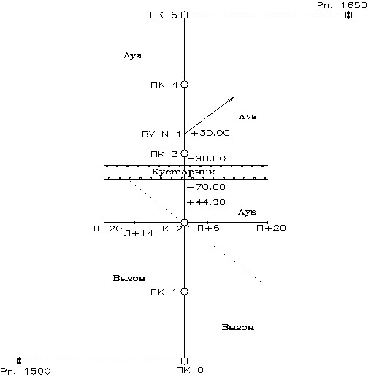

Рисунок 4 – Пикетажный журнал трассы

«Вычисление элементов круговой кривой производим по формулам: » [9].

«где - тангенс круговой кривой (расстояние от НК или КК до ВУ), м;

– радиус круговой кривой, м;

- угол поворота кривой;

- кривая (расстояние от НК до КК вдоль кривой), м;

– биссектриса (расстояние от ВУ до СК), м ;

- домер (укорочение трассы за счет кривой), м. » [9].

«Дальнейшие расчеты показали, что при радиусе кривой 900м не удается разбить пикетаж главных точек кривой, поскольку длина трассы всего 500м. Принимаем проектный радиус R=100м и рассчитываем элементы кривой: » [9].

«Пикетажное значение главных точек кривой вычисляем по формулам: » [9].

Контроль: ПКВУ + ПКТ = Σ ; Σ – ПКД = ПККК,

Следуя пикетажному журналу ПКВУ = ПК3+30м.

Контроль:

«Вычисляем длины прямых вставок следующим образом:

- длина первой вставки равна расстоянию от начала трассы НТ (ПК0) до начала кривой НК:

- длина второй прямой вставки равна разности пикетажного значения конца трассы КТ (ПК5) и конца кривой КК: » [9].

«Вычислим дирекционный угол прямоуго участка КК–ПК5 после правого угла поворота: » [9].

Обработка журнала нивелирования трассы

«Обработку журнала нивелирования производим следующим образом. » [9].

1. «Для каждой станции вычисляем превышения между связующими точками по черной и красной сторонам реек: » [9].

«где - превышения, полученные по черной и красной сторонам реек соответственно;

- соответственно задние и передние отсчеты по черным и красным сторонам реек. » [9].

2. «Если расхождения между не более 5 мм, что допускается при техническом нивелировании, из полученных величин выводятся средние превышения: » [9].

3. «Не переходя на следующую страницу, необходимо выполнить проверку вычислений – постраничный контроль. Для этого необходимо найти: » [9].

«ΣЗ – сумму задних отсчетов;

ΣП – сумму передних отсчетов;

Σ – алгебраическую сумму вычисленных превышений;

Σ - алгебраическую сумму средних превышений. » [9].

Должно выполняется равенство:

«Разница между значениями на 1-2 мм возможна из-за округлений дробных значений до целых миллиметров. » [9].

«Аналогичные вычисления по каждой странице суммируем и общие результаты записываем в конце журнала в соответствующих графах. » [9].

4. «Для уравнивания нивелирного хода, проложенного между Рп1500 и Рп1650, определяем невязку хода по формуле: » [9].

«где – алгебраическая сумма средних превышений всего нивелирного хода;

– высотные отметки реперов. » [9].

«Полученную невязку сравниваем с допустимой, которая при техническом нивелировании определяется по формуле: » [9].

где - количество километров в ходе.

«Поскольку , то полученную невязку распределяем пропорционально количеству станций, т.е. поровну на все станции. » [9].

«Поправку рассчитываем по формуле:» [9].

где - число средних превышений.

«Поскольку невязка не делится поровну на количество станций, то в первые четыре средние превышения мы введем поправку (-2мм), а в остальные по (-1мм). Поправки подписываем над средним превышением» [9].

5. «Отметки передних точек вычисляем по формуле: » [9].

«где - отметка передней точки;

- отметка задней точки;

- исправленное превышение; » [9].

6. «Чтобы определить отметки промежуточных точек на всех станциях, где есть такие точки, вычисляем горизонт инструмента: » [9].

|  |  |  |  |  |  |  |  |  |  |
| --- | --- | --- | --- | --- | --- | --- | --- | --- | --- |
| **Вычисление элементов дорожных кривых** | | | | | | | | | |
| № углов  поворота  трассы | В.У. | УГЛЫ | | | ЭЛЕМЕНТ КРИВОЙ | | | | |
| измеренный  горизонт.  угол | поворота трассы | | радиус | тангенс | кривая | домер | биссектриса |
| право | лево |
| 1 | ПК3+30.00 |  | *82° 52´* | — |  |  |  |  |  |
| *900 м* | *88,27* | *144,56* | *31,98* | *33,38* |
|  |  |  |  |  |  |  |  |  |  |
|  |  |  |  |  |

|  |  |  |  |  |  |  |  |  |
| --- | --- | --- | --- | --- | --- | --- | --- | --- |
| **Расчет прямых и кривых дорожной трассы.** | | | | | | | | |
| Прямые | | | | | Кривые | | | |
| начало | конец | длина | дирекц. угол | румб | начало | конец | длина кривой | общая длина трассы |
| *ПК0* | *ПК2+41,73* | *241,73* | *98° 30 ´ ´* | *ЮВ:81° 30´* | *ПК2+41,73* | *ПК3+ 86,29* | *144,56* | *500,00* |
| *ПК3+86,29* | *ПК5* | *113,71* | *181°22´* | *ЮЗ: 1° 22 ´* |  |  |  |  |
|  |  |  |  |  |  |  |  |  |
|  |  |  |  |  |  |  |  |  |
|  |  |  |  |  |  |  |  |  |
|  |  |  |  |  |  |  |  |  |
|  |  |  |  |  |  |  |  |  |
|  |  |  |  |  |  |  |  |  |
|  |  |  |  |  |  |  |  |  |

Журнал геометрического нивелирования трассы

|  |  |  |  |  |  |  |  |  |  |  |
| --- | --- | --- | --- | --- | --- | --- | --- | --- | --- | --- |
| №  Станц. | Нивелируемые точки | Отсчеты по рейке, мм | | | Превышение, мм | | Превышение ср,мм | | Горизонт инструмента,м | Отметка  Н, м |
| задняя | передняя | промеж. | + | - | + | - |
| 1 | Рп.1500 | 1483  6166 |  |  |  | 0100  0104 |  | -2  0102 |  | **77,125** |
| ПК0 | *4683* | 1583  6270 |  |  |  |  |  |  | 77,125 |
| 2 | ПК0 | 1305  5991 | *4687* |  |  | 0905  0903 |  | -2  0904 |  | 77,125 |
| ПК1 | *4685* | 2210  6894 |  |  |  |  |  |  | 76,115 |
| 3 | ПК1 | 0987  5672 | *4682* |  |  | 1413  1410 |  | -2  1412 | 77,102 | 76,115 |
| ПК2 | *4685* | 2400  7082 |  |  |  |  |  | 77,101 | 74,701 |
| ПК2-П+6 |  | *4682* | 2583 |  |  |  |  | 77,102 | 74,519 |
| ПК2-П+20 |  |  | 0296 |  |  |  |  | 77,102 | 76,805 |
| ПК2-Л+14 |  |  | 1830 |  |  |  |  | 77,102 | 75,272 |
| ПК2-Л+20 |  |  | 0537 |  |  |  |  | 77,102 | 76,565 |
| 4 | ПК2 | 0807  5490 |  |  |  | 1609  1611 |  | -2  1610 |  | 74,701 |
| ПК2+44 | *4683* | 2416  7101 |  |  |  |  |  |  | 73,089 |
| 5 | ПК2+44 | 1309  5993 | *4685* |  | 24  22 |  | -1  23 |  | 74,398 | 73,089 |
| ПК3 | *4684* | 1285  5971 |  |  |  |  |  | 74,396 | 73,111 |
| ПК2+70 |  | *4686* | 2891 |  |  |  |  | 74,397 | 71,506 |
| ПК2+90 |  |  | 0929 |  |  |  |  | 74,397 | 73,468 |
|  | Постраничный контроль | 35203 | 43212 |  | 46 | 8055 | 23 | 4028 |  |  |
| -8009 | |  | -8009 | |  | |  |  |
| -4004,5 | |  | -4004,5 | | -4005 | |  |  |

|  |  |  |  |  |  |  |  |  |  |  |  |  |
| --- | --- | --- | --- | --- | --- | --- | --- | --- | --- | --- | --- | --- |
| №  станций | Нивелируемые точки | Отсчеты по рейке, мм | | | | Превышение, мм | | | Превышение среднее, мм | | Горизонт  инструмента, м | Отметка Н,м |
| задняя | передняя | | промеж. | + | - | | + | - |
| 6 | ПК3 | 2007  6689 |  | |  | 396  396 |  | | -1  396 |  |  | 73,111 |
| ПК4 | *4682* | 1611  6293 | |  |  |  | |  |  |  | 73,506 |
| 7 | ПК4 | 2241  6925 | *4682* | |  | 1601  1601 |  | | -1  1601 |  |  | 73,506 |
| ПК5 | *4684* | 0640  5324 | |  |  |  | |  |  |  | 75,106 |
| 8 | ПК5 | 1416  6102 | *4684* | |  |  | 102  98 | |  | -1  100 |  | 75,106 |
| Рп.1650 | *4686* | 1518  6200 | |  |  |  | |  |  |  | **75,005** |
|  |  |  | *4682* | |  |  |  | |  |  |  |  |
|  | Постраничный контроль | 25380 | 21586 | |  | 3994 | 200 | | 1997 | 100 |  |  |
| +3794 | | |  | +3794 | | |  | |  |  |
| +1897 | | |  | +1897 | | | +1897 | |  |  |
|  | Общий контроль | 60583 | | 64798 |  | 4040 | | 8255 | 2020 | 4128 |  |  |
| -4215 | | |  | -4215 | | |  | |  |  |
| -2107,5 | | |  | -2107,5 | | | -2108 | |  |  |

«Расчет профиля проектной линии (отметки берутся из журнала геометрического нивелирования, округленные до двух знаков после запятой) » [9].

«Начальную отметку проектной линии принимаем с таким учетом, чтобы по всей длине трассы лотка трубопровода глубина заложения была ниже глубины промерзания грунта, путем предварительных вычислений принимаем . Величины уклонов проектной линии и соответствующие им расстоя­ния принимаем следующими: между ПК0 и ПК2 уклон *i* = (-0,010); ме­жду ПК2 и ПК3 уклон *i* = (-0,031); между ПК3 и ПК5 уклон *i* = (+0,013). » [9].

«По заданным уклонам вычисляем отметки проектного профиля: » [9].

«где - проектная отметка для определяемой точки;

- проектная отметка предыдущей точки;

i - проектный уклон со своим знаком;

d - расстояние между рассматриваемыми точками. » [9].

«Наносим ось лотка трубопровода, соединив прямой линией отметки лотков колодцев. » [9].

«На каждом пикете и плюсовой точке вычисляем рабочие отметки как разность между проектной и фактической от­метками точки: » [9].

«где – определяемая рабочая отметка в данной точке;

- проектная отметка в данной точке;

– фактическая отметка этой точкие. » [9].

«По итогам вычислений составляем продольный продольный профиль (Приложение Б) и поперечный профиль (Приложение В). » [9].

**Список использованных источников**

1. Багратуни Г.В. Инженерная геодезия / Багратуни Г.В., Болгов И.Ф., Величко В.А. и др.; под общей ред. П.С. Закатова. – М.: Недра, 1969. – 399 с.
2. Багратуни Г.В. Инженерная геодезия: учебник для строительных специальностей вузов / Г.В. Багратуни, В.Н. Ганьшин, Б.Д. Данилевич. – М.: Недра, 1984. – 344 с.
3. Закатов, П.С. Инженерная геодезия / П.С. Закатов. – М.: Недра, 1976. – 582с.
4. Инженерная геодезия / Г. В. Багратуни, В. Н. Ганьшин, Б. Б. Данилевич и др. – М.: Недра, 1984. – 344 с.
5. Инженерная геодезия. Методические указания и контрольные задания для студентов-заочников строительных специальностей высших учебных заведений / Под редакцией проф. А. С. Кучко. – М.: Высшая школа, 1987. – 58с.
6. Инженерная геодезия / Под ред. П. С. Закатова. - М.: Недра, 1976. – 583с.
7. Клюшин, Е.Б. Инженерная геодезия / Е.Б. Клюшин [и др.]. – М. : Academia, 2004. - 479 с.
8. Грицкив Л. Н. Решение задач по карте : учеб.-метод. пособие по курсу "Инженерная геодезия" для строит. спец. / Л. Н. Грицкив, Т. Г. Мальцева; ТГУ ; Инженерно-строит. ин-т ; каф. "Пром. и граждан. стр-во". - ТГУ. - Тольятти : ТГУ, 2010. - 46 с. : ил. - Библиогр.: с. 43. - Прил.: с. 44-45. - 11- 67
9. Грицкив Л. Н. Трассирование сооружений линейного типа : учебно-методическое пособие / Л.Н. Грицкив. – Тольятти : Изд-во ТГУ, 2017. – 22 с.
10. Кузьменко И.Н., Субботин И.Е. Инженерно-топографические условия при трассировании магистрального газопровода // Сб. «Инженерная геодезия». – 1977. – вып. 20. – С. 22-30.
11. Мальцева Т. Г. Решение задач для различных этапов геодезического обеспечения строительства: практикум / Т. Г. Мальцева, Л.Н. Грицкив; ТГУ ; Архитектурно-строит. ин-т ; каф. "Промышленное и гражданское строительство". - ТГУ. - Тольятти : ТГУ, 2013. - 91 с. : ил. - Библиогр.: с. 89.
12. Мальцева Т. Г. Решение задач для различных этапов геодезического обеспечения строительства: практикум / Т. Г. Мальцева, Л.Н. Грицкив; ТГУ ; Архитектурно-строит. ин-т ; каф. "Промышленное и гражданское строительство". - ТГУ. - Тольятти : ТГУ, 2013. - 91 с. : ил. - Библиогр.: с. 89.
13. Пандул И.С. Геодезические работы при изысканиях и строительстве гидротехнических сооружений: Учебное пособие / Пандул И.С. – Спб.: Политехника, 2008. – 154 с.
14. Условные знаки для топографических планов масштабов 1:500, 1:1000, 1:2000, 1:5000 Роскартография. – М.: ФГУП «Картгеоцентр», 2005. – 239с
15. Федотов, Г.А. Инженерная геодезия / Г.А. Федотов. – М. : Высшая школа, 2009. – 463 с.
16. Хейфец, В.С. Практикум по инженерной геодезии / В.С. Хейфец, Б.Б. Данилевич. – М. : Недра, 1979. – 331 с.

Приложение А

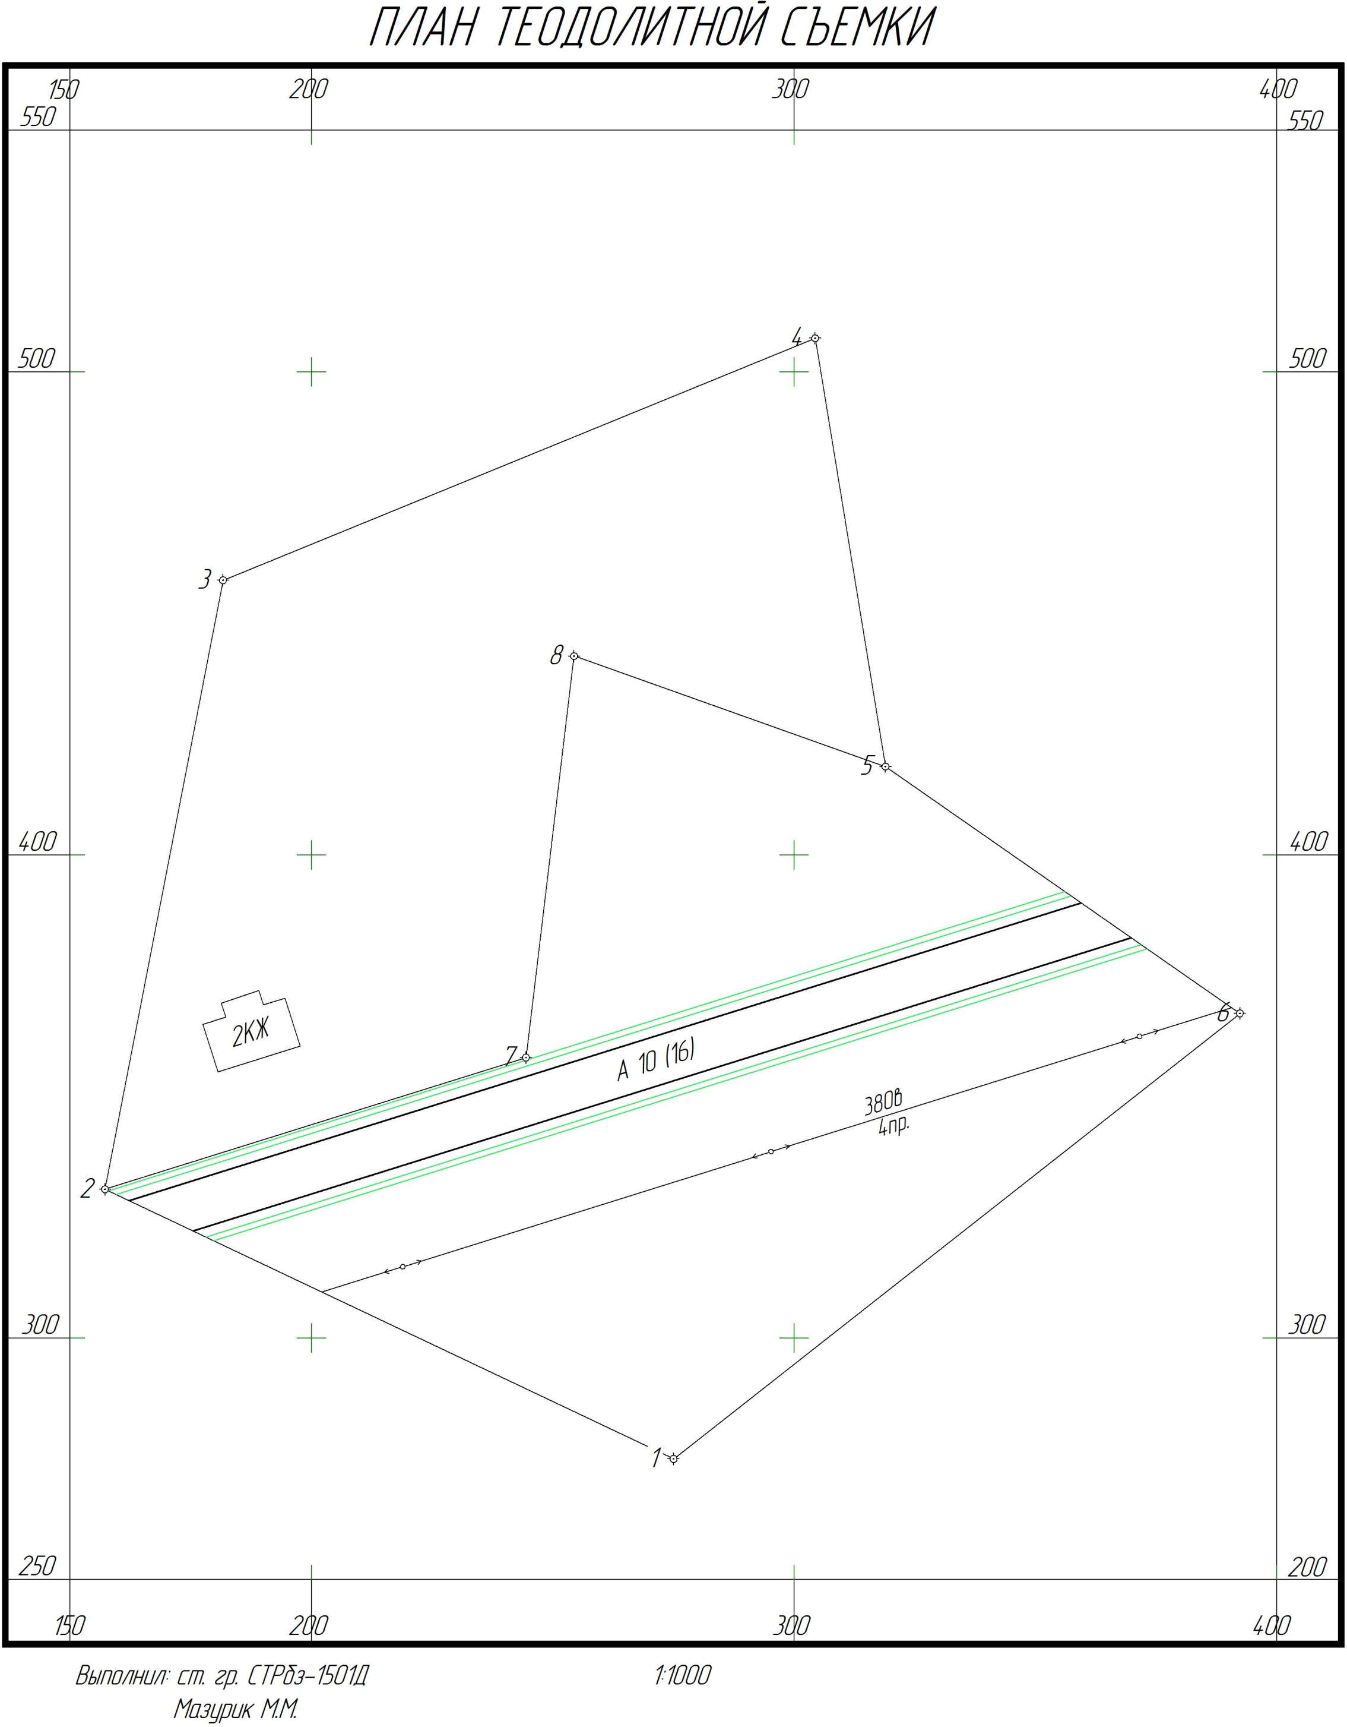



Приложение Б

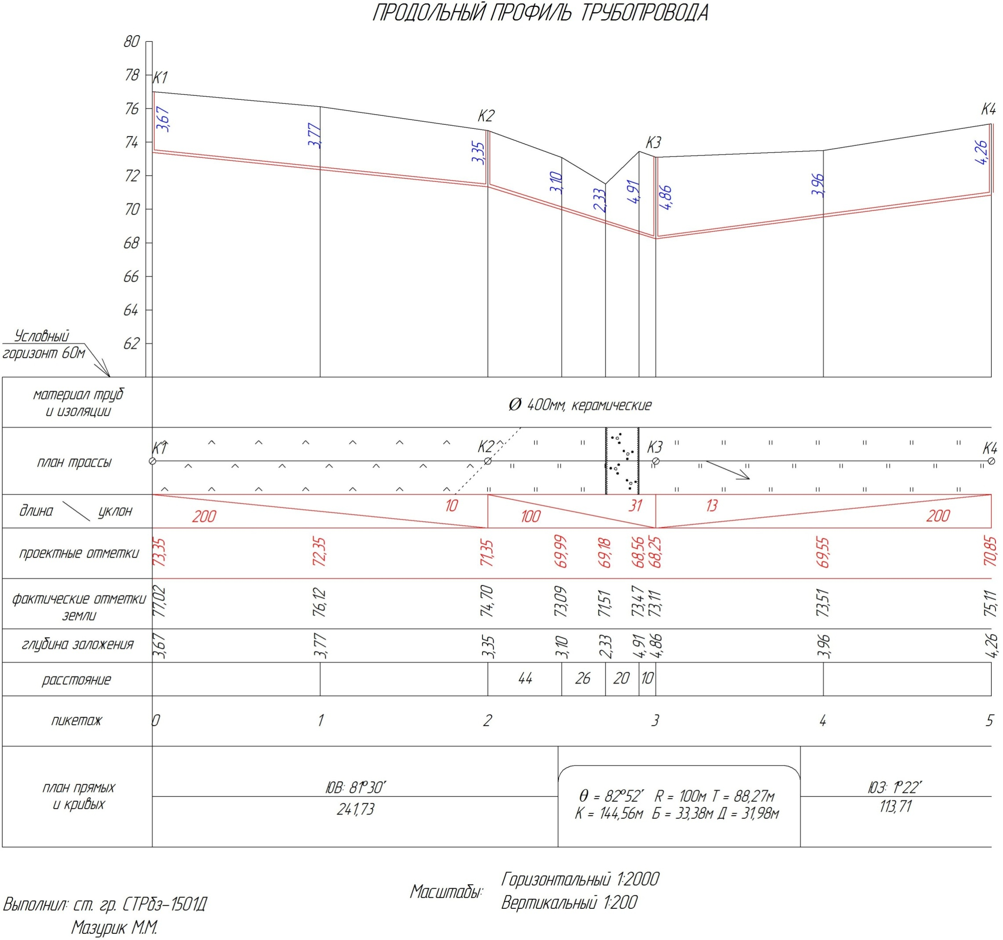

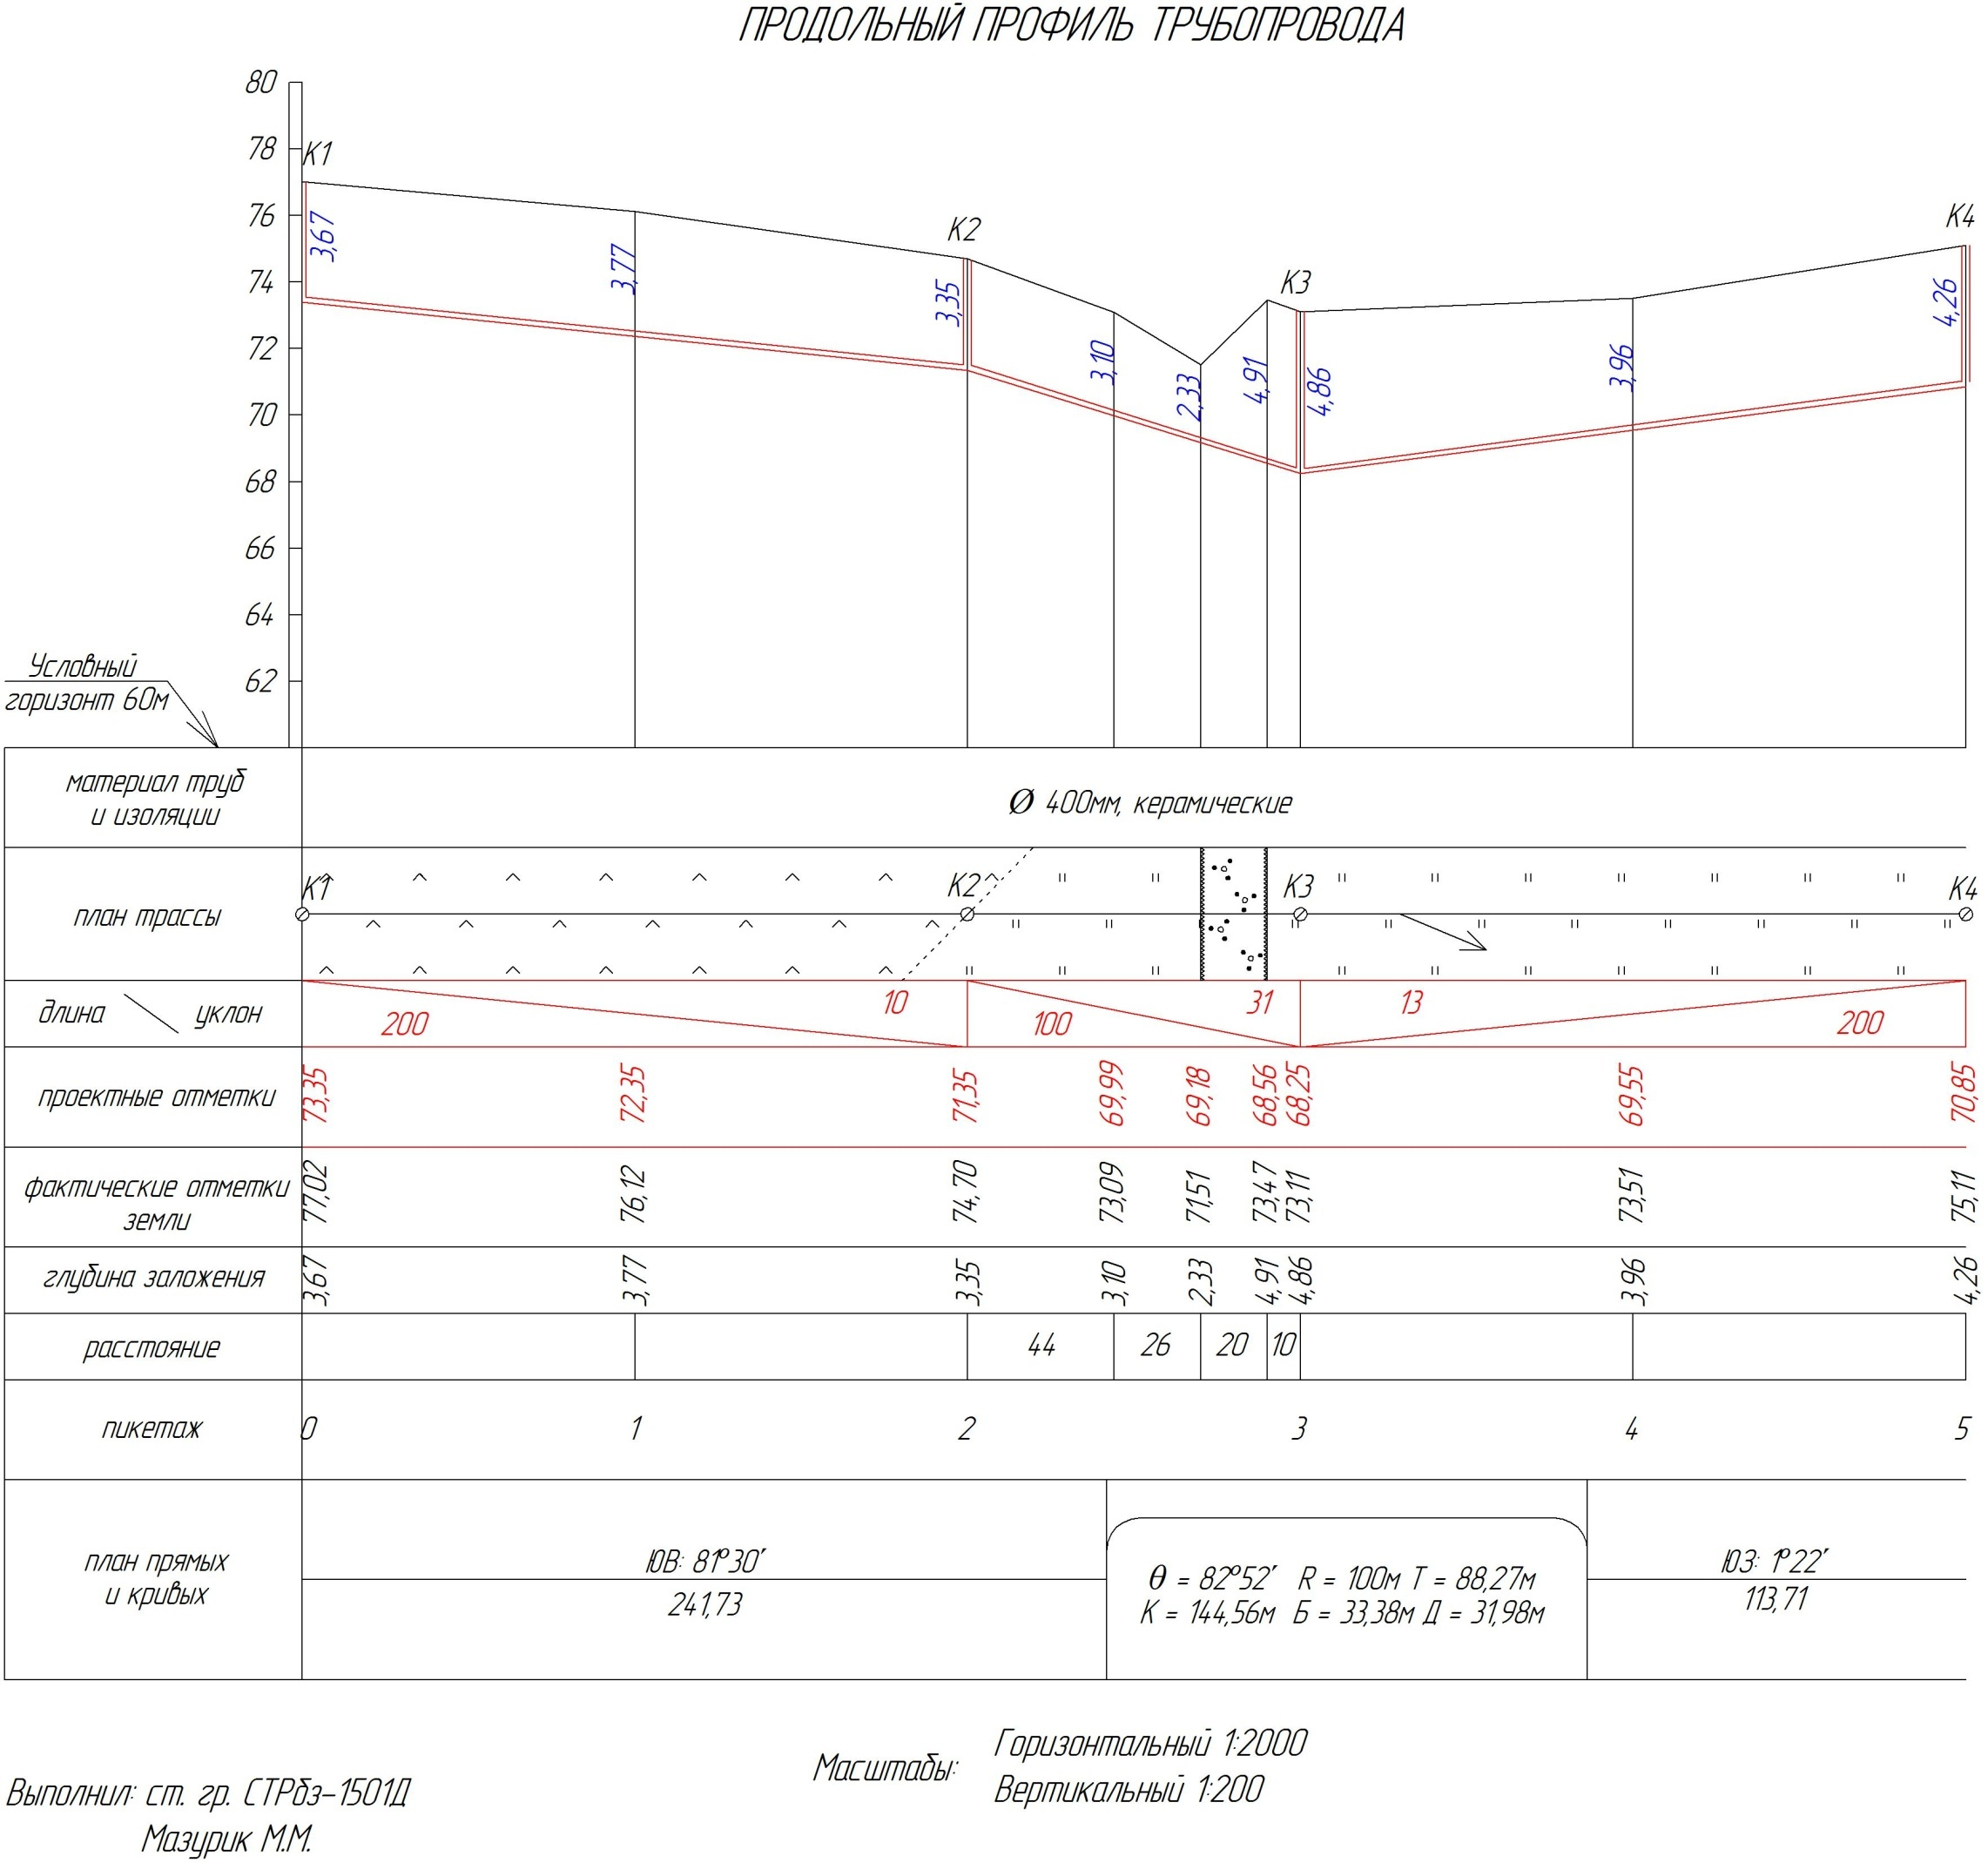

Приложение В

